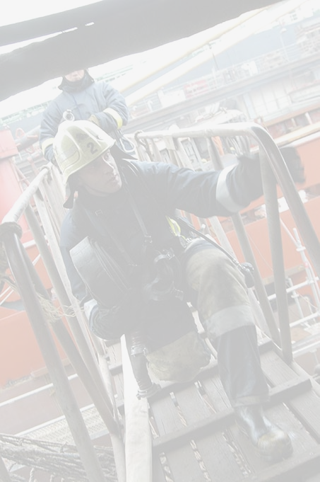


Valsts ugunsdzēsības un
glābšanas dienesta
2007.gada
publiskais pārskats

Valsts ugunsdzēsības un glābšanas dienesta
Galvenā pārvalde
Rīga, 2008.gads

SATURS

I. PAMATINFORMĀCIJA 3
1. Valsts ugunsdzēsības un glābšanas dienesta juridiskais statuss un struktūra 3
2. Valsts ugunsdzēsības un glābšanas dienesta galvenie uzdevumi 4
II. VALSTS UGUNSDZĒSĪBAS UN GLĀBŠANAS DIENESTA DARBĪBAS REZULTĀTI 2007.GADĀ 7
1. Pārskata gada prioritātes 7
2. Valsts ugunsdzēsības un glābšanas dienesta operatīvās darbības rezultāti 7
3. Valsts ugunsdzēsības un glābšanas dienesta darba rezultāti ugunsdrošības uzraudzības jomā 8
4 .Civilā aizsardzība 10
5. Starptautiskā sadarbība 13
6. Komunikācija ar sabiedrību 14
7. Personāls 16
8. Sports 19
III. BUDŽETA INFORMĀCIJA 21
1. Vispārējā informācija 21
2. Finansējums un tā izlietojums 23

I. PAMATINFORMĀCIJA

1. Valsts ugunsdzēsības un glābšanas dienesta juridiskais statuss un struktūra

Valsts ugunsdzēsības un glābšanas dienests savu pašreizējo nosaukumu ieguva 1997. gadā, kad tika reorganizēts līdz tam pastāvošais Ugunsdzēsības un glābšanas dienesta departaments.
Valsts ugunsdzēsības un glābšanas dienests realizē valsts politiku ugunsdrošības, ugunsdzēsības, glābšanas darbu un civilās aizsardzības jomā, kā arī uzrauga normatīvajos aktos noteikto ugunsdrošības un civilās aizsardzības prasību ievērošanu.
Valsts ugunsdzēsības un glābšanas dienests ir Iekšlietu ministrijas pārraudzībā esoša valsts pārvaldes iestāde, kura sastāv no centrālā aparāta, kā arī patstāvīgajām un teritoriālajām struktūrvienībām.
Dienesta centrālajā aparātā ir Galvenā pārvalde, Finanšu plānu pārvalde, Priekšnieka darba organizēšanas nodaļa un Iekšējā audita nodaļa.
Patstāvīgās struktūrvienības ir Civilās aizsardzības pārvalde, Ugunsdrošības uzraudzības, Operatīvās vadības pārvalde, Tehniskā dienesta brigāde, Informācijas tehnoloģiju un telekomunikāciju nodaļa.
Teritoriālās struktūrvienības ir Rīgas pilsētas pārvalde, 26 republikas rajonu brigādes un Jūrmalas brigāde.
Valsts ugunsdzēsības un glābšanas dienesta padotībā ir Ugunsdrošības un civilās aizsardzības koledža un Latvijas ugunsdzēsības muzejs.
Latvijas Ugunsdzēsības muzeja uzdevums ir iepazīstināt sabiedrību ar dienesta darbību un attīstību, kā arī informēt un sniegt elementāras zināšanas par drošību un rīcību ugunsgrēku, avāriju un stihisku nelaimju gadījumos.
Muzejs apkopo, saglabā, pēta un popularizē Latvijas ugunsdzēsības vēstures mantojumu sākot ar 19.gs. pirmajām liecībām par ugunsgrēku apkarošanu pilsētās, brīvprātīgo ugunsdzēsēju organizācijām un beidzot ar dienesta attīstību un tehniskajām iespējām. Muzeja krājumos ir 30273 priekšmeti, no tiem 27885 - pamatkrājumos.
Ugunsdzēsības muzeju 2007.gadā apmeklēja 226 bērnu un skolnieku ekskursiju grupas, kuru kopējais dalībnieku skaits bija 4581, kā arī 5006 individuālie apmeklētāji. Pasākuma „Muzeju nakts” laikā muzeju apmeklēja 4500 cilvēki, pārsvarā jaunieši.
Ugunsdrošības un civilās aizsardzības koledža ir valsts dibināta Valsts ugunsdzēsības un glābšanas dienesta pakļautībā esoša izglītības iestāde. Ugunsdrošības un civilās aizsardzības koledža izveidota 2002.gada 1.aprīlī uz Ugunsdrošības tehniskās skolas bāzes, kas dibināta 1994. gada 17. augustā.
Koledžas darbības mērķis ir sagatavot speciālistus darbam dienestā un citos ugunsdrošības, glābšanas un civilās aizsardzības dienestos un formējumos, kā arī iestādēs un komercsabiedrībās. Tā īsteno Izglītības un Zinātnes ministrijā licenzētu un akreditētu pirmā līmeņa profesionālās augstākās izglītības (4.profesionālās kvalifikācijas līmenis) studiju programmu “Ugunsdrošība un ugunsdzēsība”, iegūstamā kvalifikācija – ugunsdrošības un civilās aizsardzības tehniķis, kā arī Ugunsdzēsēju un glābēju profesionālā skola īsteno licenzētas un akreditētas tālākizglītības programmas “Ugunsdrošība un ugunsdzēsība”, 2.profesionālais kvalifikācijas līmenis, kvalifikācija – ugunsdzēsējs, 3.profesionālais kvalifikācijas līmenis, kvalifikācija – ugunsdzēsējs –glābējs un profesionālās pilnveides programmas, kā arī kvalifikācijas paaugstināšanas kursus speciālistiem ugunsdrošības, ugunsdzēsības un civilās aizsardzības jomā.

2. Valsts ugunsdzēsības un glābšanas dienesta galvenie uzdevumi

Ugunsdrošībā un ugunsdzēsībā

- Analizēt ugunsdrošības stāvokli un ārkārtējo situāciju iespējamību Latvijas Republikā un, pamatojoties uz šo analīzi, sniegt Iekšlietu ministrijai, pašvaldībām, kā arī citām fiziskajām un juridiskajām personām priekšlikumus par situācijas uzlabošanu ugunsdrošības un glābšanas jomā;
- organizēt un veikt valsts ugunsdrošības uzraudzību;
- veikt un vadīt ugunsgrēku dzēšanu;
- veikt glābšanas darbus, dzēšot ugunsgrēkus;
- veikt glābšanas darbus pēc ceļu satiksmes negadījumiem;
- organizēt, vadīt un veikt glābšanas un meklēšanas darbus iekšējos ūdeņos;
- atbilstoši savam tehniskajam nodrošinājumam un iespējām veikt citus glābšanas darbus;
- sadarbībā ar citām institūcijām plānot pasākumus, lai nodrošinātu gatavību avāriju novēršanai ar jonizējošā starojuma avotiem saistītā darbības jomā;
- sadarbībā ar citām institūcijām veikt neatliekamos glābšanas darbus atbilstoši normatīvajos aktos noteiktajām radiācijas drošības un kodoldrošības prasībām;
- piedalīties rūpniecisko avāriju riska novērtēšanai un samazināšanai veikto pasākumu izvērtēšanā un valsts uzraudzībā;
- normatīvajos aktos noteiktajā kārtībā piedalīties tādu pasākumu plānošanā, kas veicami, lai sagatavotos rūpniecisko avāriju novēršanai, un, sadarbībā ar citām institūcijām, veikt un vadīt neatliekamos avāriju likvidēšanas pasākumus;
- organizēt, veikt un vadīt neatliekamos glābšanas un seku likvidēšanas darbus pēc ķīmiskajām avārijām, arī bīstamo kravu avārijām un citiem ar ķīmisko vielu vai ķīmisko produktu uzglabāšanu vai lietošanu saistītiem negadījumiem;
- gādāt par iedzīvotāju drošību ugunsgrēka vai avārijas gadījumā, sniegt pirmo palīdzību atbilstoši iestādē dienējošo personu profesionālajām zināšanām un iestādes iespējām;
- gādāt, lai, dzēšot ugunsgrēkus un veicot glābšanas darbus, tiktu nodarīti pēc iespējas mazāki materiālie zaudējumi un kaitējums videi;
- nodrošināt vienotās ārkārtējo situāciju tālruņa (112) līnijas darbību;
- piedalīties ugunsdrošību, ugunsdzēsību, glābšanu un civilo aizsardzību reglamentējošo normatīvo aktu izstrādāšanā, kā arī, atbilstoši savai kompetencei, piedalīties atzinumu sagatavošanā par normatīvo aktu projektiem, kurus izstrādā citas institūcijas;
- apmācīt iestādē dienējošās un strādājošās personas, kā arī organizēt apmācības procesu;
- apmācīt ugunsdrošības, ugunsdzēsības un glābšanas darbos, kā arī civilās aizsardzības pasākumos iesaistāmās personas un organizēt to apmācību;
- atbilstoši savai kompetencei piedalīties ekspluatācijā nododamo objektu pieņemšanā;
- veikt ugunsdrošības, ugunsdzēsības, glābšanas un civilās aizsardzības prevenciju;
- veikt zinātniskās pētniecības darbu ugunsdrošības, ugunsdzēsības, glābšanas un civilās aizsardzības jomā.

Civilajā aizsardzībā
- organizēt civilās trauksmes un apziņošanas sistēmas uzturēšanu (izņemot vietējās objektu sistēmas);
- sadarbībā ar pašvaldībām izstrādāt pašvaldību civilās aizsardzības plānus;
- veikt dabas un tehnogēno katastrofu operatīvo pārvaldīšanu;
- atbilstoši kompetencei vadīt reaģēšanas un seku likvidēšanas neatliekamos pasākumus notikuma vietā atkarībā no katastrofas veida;
- izstrādāt ieteikumus iedzīvotāju rīcībai iespējamās katastrofas gadījumā;
- izveidot un uzturēt datu bāzi par esošajiem katastrofu pārvaldīšanas resursiem (tai skaitā, par kolektīvajiem aizsardzības līdzekļiem), kā arī par paaugstinātas bīstamības objektiem;
- uzturēt Civilās aizsardzības operatīvās vadības centru pastāvīgā gatavībā katastrofu pārvaldīšanai;
- organizēt civilās aizsardzības mācības valsts un reģionālā līmenī, piedalīties starptautiskajās un vietējā līmeņa civilās aizsardzības mācībās;
- koordinēt mācību programmu izstrādi civilās aizsardzības jautājumos;
- atbilstoši kompetencei koordinēt valsts materiālo rezervju veidošanu un izmantošanu katastrofu pārvaldīšanai;
- izmantojot plašsaziņas līdzekļus un elektroniskie sabiedrības saziņas līdzekļus, sniegt informāciju katastrofas skarto vai apdraudēto teritoriju iedzīvotājiem par katastrofu, tās draudiem un pasākumiem bīstamības novēršanai vai samazināšanai;
- organizēt to komersantu un iestāžu darbinieku apmācību, kurus paredzēts iesaistīt glābšanas darbu veikšanā;
- organizēt un veikt pašvaldību civilās aizsardzības komisiju apmācību.

II. VALSTS UGUNSDZĒSĪBAS UN GLĀBŠANAS DIENESTA DARBĪBAS REZULTĀTI 2007. GADĀ

1. Pārskata gada prioritātes

Valsts ugunsdzēsības un glābšanas dienesta darbībā bija šādas prioritātes:
- amatpersonu ar speciālajām dienesta pakāpēm un darbinieku darba samaksas paaugstināšana un sociālo garantiju nodrošināšana;
- materiāli tehniskā nodrošinājuma pilnveidošana, dienesta darbinieku nodrošināšana ar formas tērpiem, speciālajiem ugunsdzēsēju aizsargtērpiem un individuālajiem aizsarglīdzekļiem;
- teritoriālo struktūrvienību dislokācijas optimizācija;
- normatīvās bāzes sakārtošana;
- vienota ārkārtējo situāciju tālruņa numura “112” darbības nodrošināšana visā valsts teritorijā, vienota Valsts ugunsdzēsības un glābšanas dienesta datortīkla izveidošana, sakaru sistēmas izveidošana, kas nodrošinātu notikuma vietā operatīvus sakarus starp Valsts ugunsdzēsības un glābšanas dienesta struktūrvienībām, kā arī ar citiem operatīvajiem dienestiem;
- valsts ugunsdrošības uzraudzības pilnveidošana atbilstoši Eiropas Savienības prasībām;
- dienesta darbinieku, citu ugunsdrošības un ugunsdzēsības dienestu personāla profesionālā apmācība un kvalifikācijas paaugstināšana. Iedzīvotāju apmācība ugunsdrošības un civilās aizsardzības jautājumos;
- sadarbība ar Eiropas Savienības un NATO struktūrām civilās aizsardzības jautājumos katastrofu pārvaldīšanā. Valsts ugunsdzēsības un glābšanas dienesta normatīvās, kā arī materiāli tehniskās bāzes sakārtošana atbilstoši Eiropas Savienības un NATO rekomendācijām;
- pētnieciskā darba pilnveidošana ugunsdrošības, ugunsdzēsības un civilās aizsardzības jomā.

2. Valsts ugunsdzēsības un glābšanas dienesta operatīvās darbības rezultāti

Latvijā 2007.gadā reģistrēti 10 179 ugunsgrēki, kas ir par 37,53% mazāk salīdzinot ar 2006. gadu, kad to skaits bija 16 295. Galvenie ugunsgrēku izcelšanās iemesli bija neuzmanīga rīcība ar uguni (7760 gadījumi) un bojātas elektroierīces vai nepareiza to ekspluatācija (1221 gadījums). Ugunsgrēku cēlonis 749 gadījumos bija bojāta apkures sistēma vai tās nepareiza ekspluatācija, 112 – bērnu rotaļas ar uguni. Salīdzinot ar 2006. gadu, ugunsgrēku skaits, kuru iemesls bija neuzmanīga rīcība ar uguni, samazinājās par 42%, ar apkuri saistītajām problēmām – par 22%, bet to ugunsgrēku skaits, kuru iespējamais iemesls bija bojātas elektroierīces, to nepareiza ekspluatācija vai īssavienojumi, ir palicis iepriekšējā gada līmenī.
Ugunsgrēkos bojā gāja 207 cilvēki (2006. gadā – 235). Vislielākais bojā gājušo cilvēku īpatsvars ir Rīgā - 55. Ugunsgrēkos izglābti 335 cilvēki, bet, veicot glābšanas darbus, (ceļu satiksmes negadījumos, negadījumos uz ūdens un ledus un citos) izglābti 298 cilvēki.
Glābšanas darbu skaits, salīdzinot ar 2006. gadu, pieaudzis par 14 %. Kopumā 2007. gadā reģistrēti 5217 glābšanas darbi, tas ir 49 % no kopējā Valsts ugunsdzēsības un glābšanas dienesta izbraukumu skaita 2007. gadā.

3. Valsts ugunsdzēsības un glābšanas dienesta darba rezultāti ugunsdrošības uzraudzības jomā

Valsts ugunsdrošības uzraudzības inspektoru tiesību izmantošana

Veicot Valsts ugunsdrošības uzraudzību valstī, Valsts ugunsdzēsības un glābšanas dienesta amatpersonas 2007. gadā veica 18128 objektu ugunsdrošības pārbaudes, tai skaitā:
- 9281 plānoto objektu ugunsdrošības pārbaudes (ugunsdrošības kompleksās pārbaudes, ugunsdrošības kontrolpārbaudes, ugunsdrošības izlases pārbaudes);
- 4547 būvobjektu ugunsdrošības pārbaudes;
- 4300 neplānoto objektu ugunsdrošības pārbaudes.
Ugunsdrošības pārbaužu rezultātā ir sastādīti un izsniegti 7699 priekšraksti un 5046 objektu pārbaudes akti objektu vadītājiem par atklātiem ugunsdrošības normu pārkāpumiem.

Valsts ugunsdrošības uzraudzības  darba rādītāji | 2007. gads
Objektu skaits, kuriem pēc plāna tiek veiktas ugunsdrošības pārbaudes | 8090
Ugunsdrošības pārbaudes objektos | 18128
Administratīvo tiesību piemērošana:
Lēmumi par administratīvā soda piemērošanu | 1281
Uzlikto administratīvo sodu summa (Ls) | 36425
Sastādīti brīdinājumi par darbības apturēšanu | 162
Sastādīti rīkojumi par darbības apturēšanu | 412
Citi darbi:
Izsniegti atzinumi par atbilstību ugunsdrošības prasībām | 1226
Izsniegti tehniskie noteikumi būvprojektēšanai | 8130
Izsniegti atzinumi par būvju gatavību ekspluatācijai | 5831
Izskatīto sūdzību un iesniegumu skaits | 20874

Saistībā ar kūlas ugunsgrēkiem, atbilstoši Iekšlietu ministrijas apstiprinātajam rīcības plānam „Rīcības plāns ugunsgrēku un ugunsgrēkos bojā gājušo cilvēku skaita samazināšanai 2007. – 2009. gadam” veikti šādi pasākumi:
- Valsts ugunsdzēsības un glābšanas dienesta amatpersonām ar speciālajām dienesta pakāpēm un darbiniekiem organizēts seminārs par lietvedību attiecībā uz personas administratīvo sodīšanu saistībā ar kūlas dedzināšanu;
- Valsts ugunsdzēsības un glābšanas dienesta teritoriālās struktūrvienības ar pašvaldību administratīvajām komisijām organizēja sanāksmes par saskaņotu darbību kūlas ugunsgrēku lietu izskatīšanā, kurās piedalījās 408 administratīvo komisiju pārstāvji;
- Visos rajonos Valsts ugunsdzēsības un glābšanas dienesta teritoriālās struktūrvienības kopā ar pašvaldību vadītājiem organizēja apspriedes par kūlas dedzināšanas ierobežošanu, kurās piedalījās 569 pašvaldību pārstāvji;
- Papildus minētā rīcības plānā paredzētajiem pasākumiem Valsts ugunsdzēsības un glābšanas dienests 2007. gada 16.martā uzdeva teritoriālajām struktūrvienībām organizēt reidus kūlas ugunsgrēku periodā (kopā ar Valsts un Pašvaldības policiju). 2007. gadā veikti 677 reidi un Valsts ugunsdzēsības un glābšanas dienesta amatpersonas sastādīja 88 administratīvo pārkāpumu protokolus (76 protokoli pēc Latvijas Administratīvo pārkāpumu kodeksa 179.panta pirmās daļas un 12 protokoli pēc Latvijas Administratīvo pārkāpumu kodeksa 179. panta ceturtās daļas).

4 . Civilā aizsardzība

Civilās trauksmes un apziņošanas sistēmas pilnveidošana

Latvijā 2007.gadā tika veikta 59 trauksmes sirēnu kas uzstādītas no 2002.gada līdz 2005.gadam, trauksmes sirēnu centrālās vadības pults un mobilā trauksmes sirēnu komandas centra ar akustiskās sirēnas iekārtu ikgadēja tehniskā apkope.

Papildus esošajām 59 trauksmes sirēnām uzstādītas 38 trauksmes sirēnas - Līvānos, Jēkabpilī, Baldonē, Aknīstē, Viesītē, Krāslavā, Dagdā, Zilupē, Tukumā, Siguldā, Olainē, Saulkrastos, Talsos, Stendē, Valdemārpilī, Ilūkstē, Subatē, Cesvainē, Lubānā, Varakļānos, Kalnciemā, Madonā, Viļakā, Lielvārdē, Ikšķilē, Sedā, Valkā, Smiltenē, Preiļos, Jūrmalā un Daugavpilī.

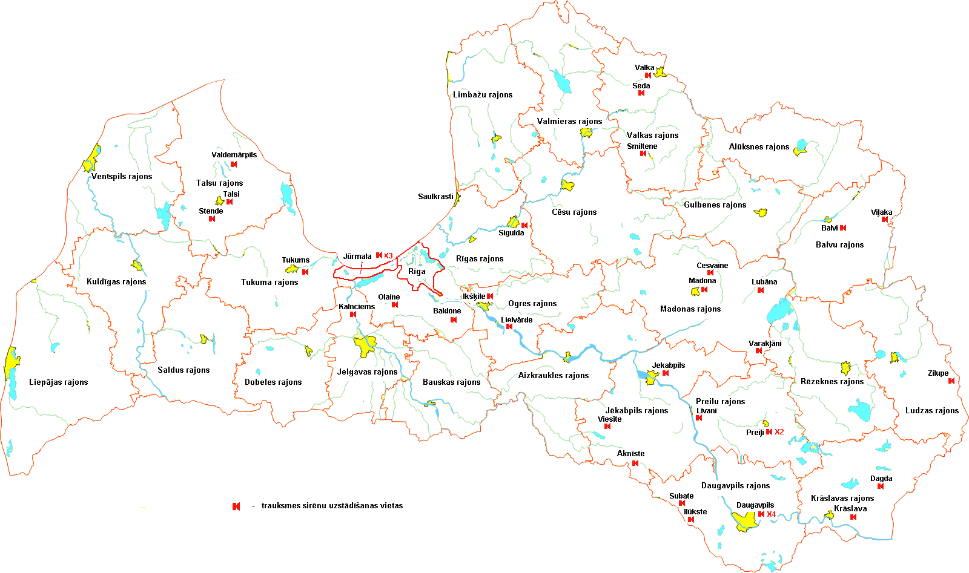
Pilsētas, kurās 2007. gadā uzstādītas trauksmes sirēnas

Trauksmes sirēnu gatavības pārbaude, iedarbinot trauksmes sirēnas uz trim minūtēm, tika veikta 2007. gada 18.maijā un 8.novembrī.

Plānošana, apmācība un mācības

2007.gadā veikta pašvaldību civilās aizsardzības komisiju locekļu apmācība civilās aizsardzības jautājumos Kuldīgas, Saldus, Talsu, Dobeles, Tukuma un Jēkabpils rajonos, kā arī Liepājas un Ventspils pilsētās un rajonos. Apmācību tēmas – civilās aizsardzības sistēmas tiesiskie pamati, katastrofu pārvaldīšana, pašvaldību civilās aizsardzības plāna struktūra, tā izstrādāšanas un apstiprināšanas kārtība, valsts materiālo rezervju veidošanas un izmantošanas kārtība.

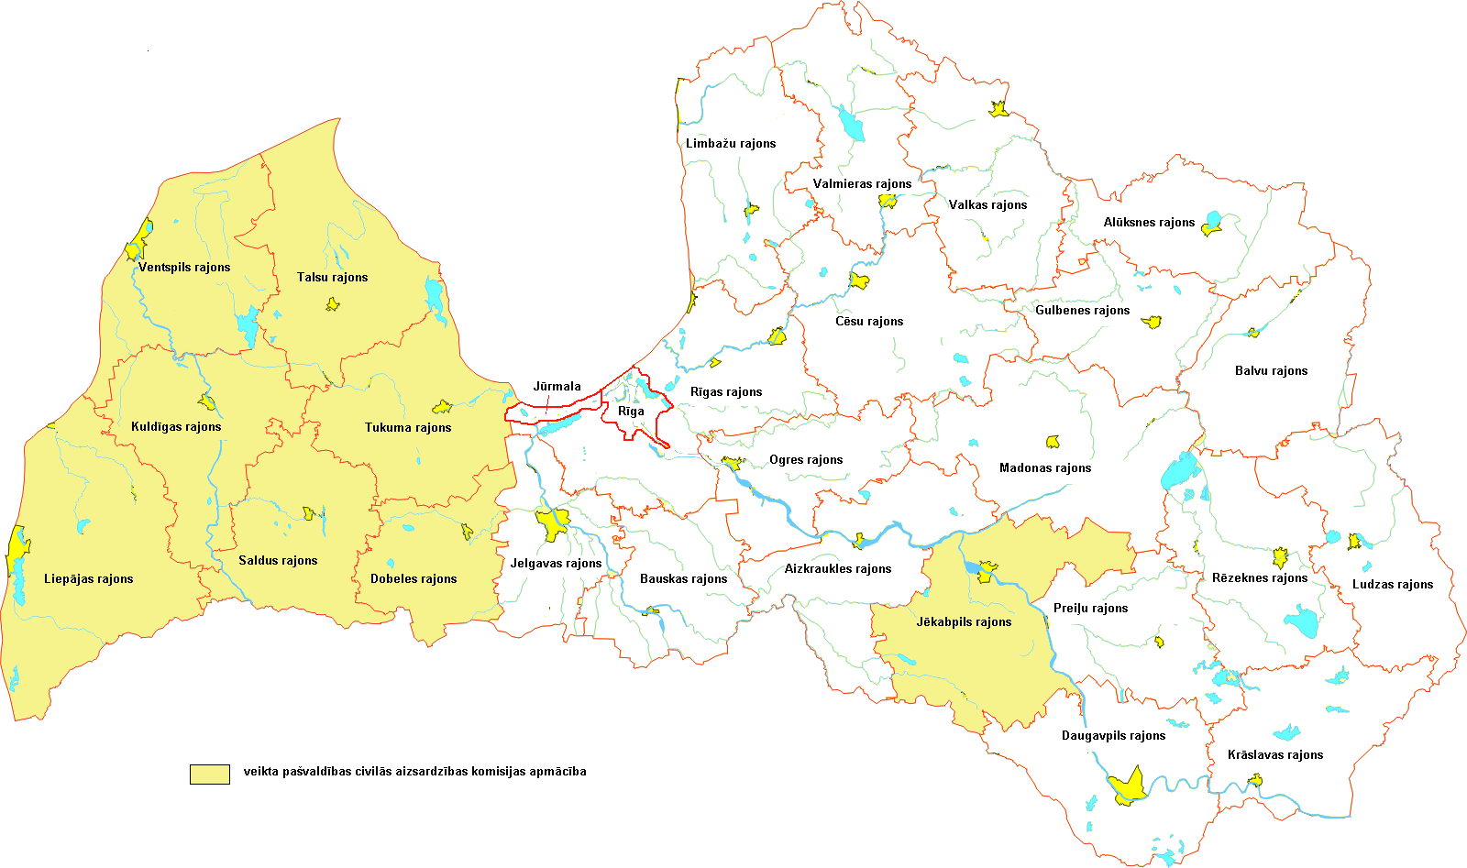
Rajoni un republikas pilsētas, kur 2007. gadā veikta pašvaldību civilās aizsardzības komisiju locekļu apmācība

Valsts ugunsdzēsības un glābšanas dienesta teritoriālās struktūrvienības saskaņā ar Ministru kabineta 2005.gada 19.jūlija noteikumiem Nr. 532 „Noteikumi par rūpniecisko avāriju riska novērtēšanas kārtību un riska samazināšanas pasākumiem” izstrādāja paaugstinātas bīstamības objektu ārpusobjektu civilās aizsardzības plānus: A/S BAO „Gardenes bīstamo atkritumu novietne”, A/S „Ventbunkers” naftas produktu terminālam, SIA „Lettglass” stikla produkcijas ražotnei.

Dienesta pārstāvji piedalījās starpministriju darba grupā, kura saskaņā ar Ministru kabineta 2007.gada 11.septembra sēdes Nr.50 8.§ “Minimālās prasības civilās aizsardzības kursa saturam un nodarbināto civilās aizsardzības apmācības saturam” protokollēmuma 2.punktu izstrādāja priekšlikumus mācību priekšmeta „Civilā aizsardzība un ugunsdrošība” ieviešanai. Sagatavots informatīvais ziņojums „Par civilās aizsardzības un ugunsdrošības apmācības īstenošanu vispārējās vidējās izglītības un profesionālās vidējās izglītības iestādēs”, kā arī veikti aprēķini par nepieciešamo finansējumu minētā priekšmeta ieviešanai.

2007.gada 10. un 11. oktobrī notika starptautiskās civilās aizsardzības teorētiskās mācības „APEX 2007”, kurās piedalījās Valsts ugunsdzēsības un glābšanas dienesta Limbažu brigāde un Igaunijas Glābšanas dienesta pārstāvji. Mācību laikā tika imitēta naftas produktu noplūdes seku likvidācija Rīgas jūras līča piekrastē Latvijas un Igaunijas pierobežā.

Organizētas Valsts ugunsdzēsības un glābšanas dienesta struktūrvienību un rajonu, pilsētu pašvaldību Civilās aizsardzības komisiju 28 teorētiskās mācības, kuru mērķis bija pārbaudīt gatavību un reaģēšanas spējas katastrofas gadījumā.

Notika kopīgas Valsts ugunsdzēsības un glābšanas dienesta un Pārtikas un veterinārā dienesta mācības „Klasiskā cūku mēra simulācija”, kurās tika pārbaudīta atbildīgo institūciju gatavība veikt tām normatīvajos dokumentos uzdotos uzdevumus.

Tika organizētas piecas kopīgas Valsts ugunsdzēsības un glābšanas dienesta un A/S „Latvenergo” civilās aizsardzības mācības – par sadarbības efektivitāti ugunsgrēka gadījumā. Mācību laikā tika izmantota apziņošanas sistēma, skaņas signāli un veikta darbinieku evakuācija. Tāpat notika kopīgas Valsts ugunsdzēsības un glābšanas dienesta , A/S „Latvenergo” un rajonu Civilās aizsardzības komisiju mācības par sadarbību Daugavas kaskādes HES dambju apdraudējuma gadījumā. Mācību mērķis - informācijas apmaiņas norises pārbaude apdraudējuma gadījumā starp AS „Latvenergo” struktūrvienībām, AS „Augstsprieguma tīkls” centrālo dispečeru dienestu (AST), VUGD un pašvaldību civilās aizsardzības komisijām.

Plānotie svarīgākie pasākumi 2008. gadam:
- normatīvās bāzes pilnveidošana, izstrādājot nepieciešamos tiesību aktu projektus;
- civilās trauksmes un apziņošanas sistēmas pilnveidošana, uzstādot 67 trauksmes sirēnas Latvijas pilsētās;
- Aizkraukles rajona, Alūksnes rajona, Balvu rajona, Bauskas rajona, Cēsu rajona, Daugavpils pilsētas un rajona, Gulbenes rajona, Jelgavas pilsētas un rajona, Jūrmalas pilsētas, Krāslavas rajona, Limbažu rajona, Ludzas rajona, Madonas rajona, Ogres rajona, Preiļu rajona, Rēzeknes pilsētas un rajona, Rīgas pilsētas un rajona, Valkas rajona un Valmieras rajona civilās aizsardzības komisiju locekļu apmācība;
- pašvaldību civilās aizsardzības plānu izstrādāšana atbilstoši Ministru kabineta 2007.gada 26.jūnija noteikumu Nr.423 „Pašvaldības, komersanta un iestādes civilās aizsardzības plāna struktūra, tā izstrādāšanas un apstiprināšanas kārtība” prasībām;
- piedalīšanās NATO Civilās aizsardzības komitejas (CPC) ikgadējās plenārsēdēs, NATO Civilās aizsardzības Vecāko amatpersonu ārkārtējo situāciju seku mazināšanas plānošanas komitejas (SCEPC) ikgadējās plenārsēdēs un Eiropas Padomes civilās aizsardzības darba grupas (PROCIV) sanāksmēs;
- piedalīšanās ES un Baltijas jūras reģiona civilās aizsardzības ģenerāldirektoru sanāksmēs;
- piedalīšanās NATO Eiroatlantiskā palīdzības spēju koordinācijas centra (EADRCC) un Somijas kopīgi organizētajās mācībās UUSIMAA 2008;
- piedalīšanās NATO augstākā stratēģiskā līmeņa politiski militārās krīzes vadības mācībās CMX 08.

5. Starptautiskā sadarbība

Pārstāvji no Valsts ugunsdzēsības un glābšanas dienesta 2007. gadā piedalījās šādos starptautiskajos pasākumos:
- NATO Civilās aizsardzības komitejas (CPC) ikgadējās plenārsēdēs;
- NATO Civilās aizsardzības Vecāko amatpersonu ārkārtējo situāciju seku mazināšanas plānošanas komitejas (SCEPC) ikgadējās plenārsēdēs;
- NATO Eiroatlantiskā palīdzības spēju koordinācijas centra (EADRCC) un Somijas kopīgi organizēto praktisko mācību UUSIMAA 2008 sākotnējās plānošanas sanāksmēs;
- NATO augstākā stratēģiskā līmeņa politiski militārās krīzes vadības mācību CMX 08 plānošanas konferencēs;
- Eiropas Padomes civilās aizsardzības darba grupas (PROCIV) sanāksmēs;
- Eiropas Savienības civilās aizsardzības darba grupās, ekspertu sanāksmēs par agrīnās brīdināšanas sistēmu, civilās aizsardzības moduļiem un informācijas sistēmu CECIS;
- Starptautiskos semināros par dažādiem civilās aizsardzības jautājumiem Beļģijā, Lielbritānijā, Portugālē, Ungārijā, Zviedrijā un Latvijā;
- ES un Baltijas jūras reģiona civilās aizsardzības ģenerāldirektoru sanāksmēs.

Valsts ugunsdzēsības un glābšanas dienests piedalījās projektā BSR Interreg IIB Eurobaltic II Civil Protection Project par drošības aspektiem, kā arī organizēja minētā projekta noslēguma konferenci Rīgā.

Konferencē piedalījās projekta partneri no Zviedrijas glābšanas dienestu aģentūras, Skovdes pašvaldības (Zviedrija), Nordregio, Somijas Aleksanteri Institūta, Somijas glābšanas asociācijas, Igaunijas glābšanas dienesta, Dienvidigaunijas glābšanas dienesta centra, Lietuvas Iekšlietu ministrijas ugunsdzēsības un glābšanas dienesta departamenta, Polijas ugunsdzēsības dienesta galvenās skolas, Polijas Valsts ugunsdzēsības dienesta galvenās pārvaldes un Katovices Silesijas reģiona/novada pārvaldes (Polija);

Projekta mērķi - vienotas pieejas attīstība sabiedrības drošības izglītošanas jautājumos, intereses veicināšana par drošības jautājumiem visā Baltijas jūras reģionā, vadlīniju izstrāde par drošības veicināšanas jautājumiem, un kopēja reģionāla tīkla izveide atbalsta sniegšanai kopienām, kas darbojas sabiedrības drošības jautājumu jomā.

6. Komunikācija ar sabiedrību

Valsts ugunsdzēsības un glābšanas dienests par vienu no savām galvenajām prioritātēm ir noteicis saiknes ar sabiedrību veidošanu, uzturēšanu un stiprināšanu. Lai to panāktu, pārskata gadā ir veikta virkne publisko pasākumu gan pieaugušajiem, gan bērniem.
2007.gadā notika sešas preses konferences, no kurām kā būtiskākās var minēt preses konferenci par Valsts ugunsdzēsības un glābšanas dienesta darbību 2007.gadā, preses konferenci par drošību Līgo svētkos (sk.2.6.1. attēlu), kurā tika piesaistīti arī Valsts un pašvaldības policijas, Ceļu satiksmes drošības direkcijas, AS „Latvijas Valsts meži” pārstāvji, kā arī preses konferenci par drošību gadu mijā.

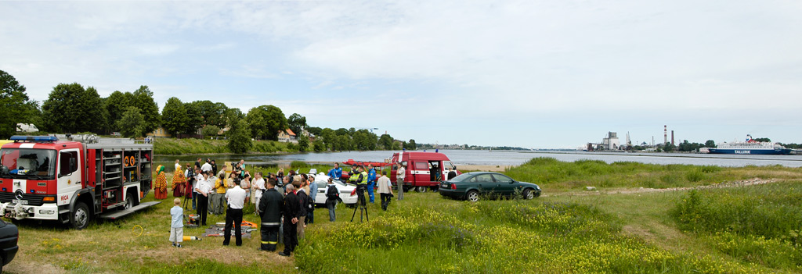
2.6.1. attēls

Regulāri tika gatavota informācija plašsaziņas līdzekļiem par aktualitātēm dienestā, sniegti praktiski padomi, kas būtu jāievēro ugunsdrošības un civilās aizsardzības jomā. Sagatavoti 52 paziņojumi plašsaziņas līdzekļiem, kuri izsūtīti gan centrālajiem, gan reģionālajiem un rajonu laikrakstiem, televīzijas un radio kanāliem.
Lai izglītotu sabiedrību par risku, kas draud vieglprātīgi apejoties ar uguni un dažādiem ugunsbīstamiem materiāliem, kā arī, lai popularizētu ugunsdzēsēja glābēja profesiju, valstī veikts 12331 ugunsdrošības preventīvais pasākums, kuru laikā Valsts ugunsdzēsības un glābšanas dienesta amatpersonas izglītības iestādēs vadīja nodarbības par ugunsdrošību un drošību uz ūdens. Skolēni un jaunieši apmeklēja Ugunsdzēsības un glābšanas dienesta teritoriālās struktūrvienības, kur tika iepazīstināti ar ugunsdzēsēja glābēja profesiju un darba specifiku.
Lai informētu sabiedrību par ugunsdrošību, Valsts ugunsdzēsības un glābšanas dienests izdeva informatīvo bukletu „Ko Tev vajadzētu zināt par ugunsdrošību?” (sk.2.6.2. attēlu).

2.6.2. attēls

Bukletā izskaidrots, kas ir ugunsgrēks, kā tas var izcelties un kā pareizi rīkoties, lai glābtu sevi un citus.

Valsts Ugunsdzēsības un glābšanas dienests 2007. gadā piedalījās divās izstādēs - „Bērnu pasaule 2007” , kuras ietvaros tika sniegta informācija bērniem un viņu vecākiem par ugunsdrošību, izplatīti informatīvie materiāli, sagatavota izrāde bērniem par ugunsdrošību, bet izstādes „Drošam darbam 2007” apmeklētāji saņēma informāciju par dažādiem drošības jautājumiem, kā arī tika popularizēta Ugunsdrošības un civilās aizsardzības koledža, stāstīts par ugunsdzēsēja - glābēja profesiju, demonstrēta ugunsdzēsības tehnika.
Realizējot Bērnu noziedzības novēršanai un bērnu aizsardzības pret noziedzīgu nodarījumu valsts programmā 2006. – 2008. gadam paredzētos pasākumus, ar īpašiem pasākumiem tiek atzīmēti datumi, kas veido ciparu 112 – 11.februāris un 1. decembris. Februārī Valsts Ugunsdzēsības un glābšanas dienesta teritoriālās brigādes apmeklēja sešus bērnunamus un internātskolas, bet 1. decembrī Latvijas Ugunsdzēsības muzejā tika organizēts konkurss 4. klašu skolēniem „Pieskati uguni”, kurā piedalījās komandas no 19 skolām.

7. Personāls

Valsts ugunsdzēsības un glābšanas dienestā 2007.gada 31.decembrī bija 3496 amata vietas, no tām 3171 amata vieta, kuru var ieņemt amatpersonas ar speciālajām dienesta pakāpēm (turpmāk – amatpersona), un 325 darba līguma darbinieku amata vietas. 2007. gada 1.janvārī Valsts ugunsdzēsības un glābšanas dienestam tika piešķirtas 172 amatu vietas, lai palielinātu ugunsdzēsēju glābēju skaitu teritoriālo struktūrvienību posteņos.
2007.gadā Valsts ugunsdzēsības un glābšanas dienestā vidējais nodarbināto skaits bija 3335, no tiem 90,6 % amatpersonas un 9,4 % darba līguma darbinieki. Personāla mainība 2007.gadā bija 6,3 %.

Valsts ugunsdzēsības un glābšanas dienesta amatpersonu un darbinieku skaits

Valsts ugunsdzēsības un glābšanas dienestā sievietes ieņem 12,8 %, no leitnanta līdz ģenerāļa dienesta pakāpei atbilstošus amatus, 7 % no ierindnieka līdz virsniekvietnieka dienesta pakāpei atbilstošus amatus un 55 % darba līguma darbinieku amatus.

Amatpersonām, kuras ieņem no leitnanta līdz ģenerāļa dienesta pakāpei atbilstošus amatus, augstākā izglītība ir 63,6 %, taču jāatzīmē, ka vēl 186 (33,7 %) amatpersonas mācās augstākajās izglītības iestādēs. Amatpersonām, kuras ieņem no ierindnieka līdz virsniekvietnieka dienesta pakāpei atbilstošus amatus augstākā izglītība ir 6,5 %, bet 92,5 % ir vidējā profesionālā vai vispārējā vidējā izglītība. 22,5 % darba līguma darbiniekiem ir augstākā izglītība.

Valsts ugunsdzēsības un glābšanas dienestā 2007.gadā bija 22,6 % amatpersonas vecumā līdz 30 gadiem, 46 % no 31 līdz 40 gadiem, 26,1 % no 41 līdz 49 gadiem, 4,3 % no 50 līdz 55 gadiem un 1 % vecākas par 55 gadiem.

Valsts ugunsdzēsības un glābšanas dienesta amatpersonu vecums

2007.gadā atvaļinātas no dienesta 147 amatpersonas un uzteikts darbs 65 darba līguma darbiniekiem, bet savukārt pieņemtas dienestā 273 personas un darbā uz līguma pamata 63 personas.

Personāla apmācība

Valsts ugunsdzēsības un glābšanas dienesta amatpersonas 2007.gadā mācījušās tālākizglītības, profesionālās pilnveides izglītības un kvalifikācijas paaugstināšanas kursos un semināros:

Nr. | Personāla apmācība | Dalībnieku skaits
1. | 1.līmeņa profesionālās augstākās izglītības studiju programma “Ugunsdrošība un ugunsdzēsība”. 4.profesionālais kvalifikācijas līmenis. Iegūstamā kvalifikācija-ugunsdrošības un civilās aizsardzības tehniķis. | 20
2. | Profesionālās tālākizglītības programma „Ugunsdrošība un ugunsdzēsība” 3.profesionālais kvalifikācijas līmenis. Iegūstamā kvalifikācija-ugunsdzēsējs-glābējs. | 157
3. | Profesionālās pilnveides programma „Ugunsdrošība un ugunsdzēsība”. Vadības zinības ugunsdzēsībā. | 40
4. | Kursi „Drošības prasības, veicot darbus elektroietaisēs”. | 28
5. | Ūdenslīdēju apmācības kursi. | 10
6. | Autovadītāju „C”, „D” kategorijas apmācības kursi. | 27
7. | Seminārs par darba, nodrošinājuma plānošanu, personāla vadīšanas jautājumiem, civilās aizsardzības jautājumiem un grozījumiem „Vispārīgajos būvnoteikumos”. | 79
8. | Seminārs par hidraulisko glābšanas instrumentu „Holmatro” pielietošanu, to iespējām, tehniskajām apkopēm un jaunajām automobiļu tehnoloģijām”. | 60
9. | Seminārs ugunsdrošības uzraudzības jomā. | 52
10. | Seminārs rūpniecisko avāriju riska un sevišķi svarīgo objektu uzraudzības un civilās aizsardzības jomā. | 67
11. | Kvalifikācijas celšanas seminārs par būvniecības ugunsdrošības uzraudzības problēmām „Publisko ēku ugunsdrošība un pieņemšana ekspluatācijā”. | 36
12. | Seminārs „Par kūlas ugunsgrēka skaita samazināšanu”, saskaņā ar IeM 2007. gada 25. janvāra apstiprināto rīcības plānu ugunsgrēku un ugunsgrēkos bojā gājušo cilvēku skaita samazināšanai 2007. – 2009. gadam. | 57
13. | Seminārs par iekšējo normatīvo aktu izpildi transporta līdzekļu ekspluatācijā. | 35
14. | Seminārs par izmaiņām normatīvajos aktos civilās aizsardzības jomā. | 30
15. | Seminārs „Darba vides iekšējās uzraudzības veikšanas kārtība un plānošana”. | 43
16. | Profesionālās pilnveides programma „Darba aizsardzība un drošība”. | 62
17. | Seminārs par publisko iepirkumu, normatīvajiem aktiem un pamatlīdzekļu norakstīšanu. | 50
18. | Mācību seminārs Centrālā sakaru punkta dispečeriem. | 27
19. | Mācību seminārs brigāžu dispečeriem (Rīgas rajons, Jūrmala). | 27
20. | Mācību seminārs brigāžu dispečeriem (Valmiera, Valka, Limbaži, Cēsis). | 36
21. | Mācību seminārs brigāžu dispečeriem (Alūksne, Gulbene, Balvi). | 25
KOPĀ |  | 968

8. Sports
2007. gadā organizēta XIII Valsts ugunsdzēsības un glābšanas dienesta sacensību spartakiāde. Spartakiādes ietvaros tika sarīkotas 12 sacensības astoņos sporta veidos (galda teniss, basketbols, volejbols, virves vilkšana, ugunsdzēsības sports, futbols, vieglatlētikas kross un peldēšana). Šajās sacensībās piedalījās 36 komandas, kopsummā apmēram 1200 Valsts ugunsdzēsības un glābšanas dienesta amatpersonas.
Ugunsdzēsības sportā notika piecas sacensības - “Rīgas kausa izcīņa”, “Vecais jūras vilks”, „S.Vorobjova piemiņas kauss” un “Brašais ugunsdzēsējs”, kā arī Kuldīgā notika Valsts ugunsdzēsības un glābšanas dienesta Latvijas čempionāta finālsacensības ugunsdzēsības sportā (sk.2.8.1.attēlu). Kopumā Latvijas čempionātā piedalījās 29 komandas no Valsts ugunsdzēsības un glābšanas dienesta struktūrvienībām.
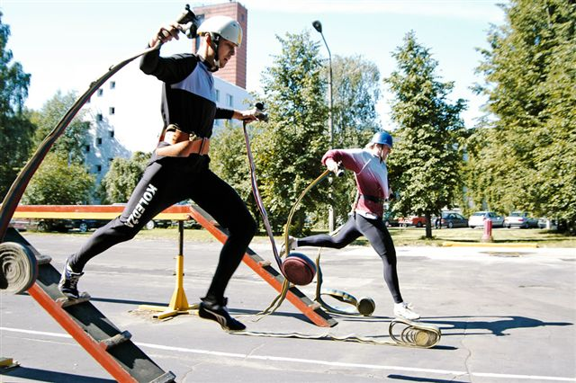
2.8.1. attēls
Valsts ugunsdzēsības un glābšanas dienesta izlases komanda startēja dažāda mēroga Iekšlietu ministrijas sacensībās, kur ieguva godalgotas vietas – volejbolā – 2.vieta, basketbolā un vieglatlētikas krosā 3.vieta. Valsts ugunsdzēsības un glābšanas dienesta izlases komanda ugunsdzēsības sportā piedalījās arī vairākās starptautiskajās sacensībās:
- Baltijas čempionātā ugunsdzēsības sportā Lietuvā (Panevežos), kur izcīnīja 2. vietu;
- Černobiļas varoņu piemiņas kausa izcīņā Ukrainā (Odesā) – izcīnīta 4.vieta;
- Starptautiskā sporta meistara V.Ņemilova kausa izcīņā Baltkrievijā (Minskā)- 16.vieta;
- Eiropas atklātajā čempionātā ugunsdzēsības sportā Čehijā (Ostravā), kur izcīnīja 6.vietu.

III. BUDŽETA INFORMĀCIJA

1. Vispārējā informācija

2007.gadā finanšu vadības jomā tika izvirzīti sekojoši uzdevumi:
- palielināt darba samaksu amatpersonām ar speciālajām dienesta pakāpēm un uz darba līguma pamata strādājošiem darbiniekiem;
- apmaksāt virsstundu darbu amatpersonām ar speciālajām dienesta pakāpēm;
- nodrošināt papildus ieviesto 172 ugunsdzēsēju-glābēju amata vienību finansēšanu (atalgojums, formas tērpi);
- veikt amatpersonu ar speciālajām dienesta pakāpēm apgādi ar formas tērpiem un speciālajiem ugunsdzēsēju aizsargtērpiem.

Lai nodrošinātu izvirzīto uzdevumu izpildi, tika veikta ikmēneša kontrole par darba samaksas fonda izlietojumu un sasniegtajiem rezultātiem.

Atalgojuma palielinājumam 2007.gadā amatpersonām ar speciālajām dienesta pakāpēm tika piešķirti 7 071 387 Ls, t. sk. VSAOI 1 372 792 Ls, uz darba līguma pamata strādājošiem darbiniekiem atalgojuma palielinājumam tika piešķirti 287 287 Ls (no tiem 118 910 Ls minimālās algas palielinājumam), t. sk. VSAOI 55 772 Ls.
Tā kā ar amatpersonu ar speciālajām dienesta pakāpēm amats ir liels nekomplekts, tika pieņemts lēmums palielināt mēneša amatalgu (pakāpeniski tiks palielināta četras reizes), kā arī palielināt piemaksu atsevišķām amata kategorijām ar speciālajām dienesta pakāpēm par tiešu piedalīšanos ugunsgrēku dzēšana un avāriju seku likvidēšanā.

Virsstundu darba apmaksas nodrošināšanai 2007. gadā tika piešķirti 480 892 Ls. Uzsākot virsstundu darba apmaksu, tika veikts visu brigāžu darba laika uzskaites lapu audits, un lai nodrošinātu valsts budžeta līdzekļu efektīvu un ekonomisku izlietošanu, tika sastādīts dežūrmaiņu grafiks, nepieļautu nepamatotu piemaksu par virsstundu darbu saņemšanu. 2007.gadā būtiski samazinājies ugunsgrēku skaits, kā rezultātā nebija nepieciešams papildus iesaistīt darbiniekus ugunsgrēku likvidācijas un glābšanas darbos, līdz ar to radot finanšu līdzekļu ekonomiju.

Valsts ugunsdzēsības un glābšanas dienesta amata vienību skaita palielināšanai (172 amata vietas) tika iedalīti 1 558 513 Ls, t.sk. 96 836 Ls formas tērpu iegādei. Formas tērpi iegādāti pilnībā, taču atlīdzībai piešķirtais finansējums apgūts 48% apmērā no plānotā. Amata vietu komplektācija sākās martā un turpinājās pakāpeniski visa gada garumā, un uz pārskata gada beigām ir jau nokomplektētas 170 amata vietas.
Pārskata gadā iegādāti formas tērpi, speciālie ugunsdzēsēju aizsargtērpi, aizsargcimdi un apavi kopsummā par 754 953 Ls, t.sk., pilnībā apgūti šim mērķim papildus piešķirtie 600 000 Ls.
2007.gadā Valsts ugunsdzēsības un glābšanas dienestam papildus tika piešķirti 4 202 920 Ls ugunsdzēsības automobiļu, kāpņu un autopacēlāju iegādei līzingā. Ir noslēgti līgumi par tehnikas iegādi un veikti avansa maksājumi.
2007.gadā amatpersonām ar speciālajām dienesta pakāpēm izmaksāti pabalsti bērna piedzimšanas gadījumā 185 148 Ls, t.sk., Valsts sociālās apdrošināšanas obligātās iemaksas 34 122 Ls.

Eiropas Savienības politiku instrumentu līdzfinansētie projekti netika realizēti saskaņā ar plānoto. No INTERREG IIIB Kaimiņattiecību programmas EUROBALITC Civilās aizsardzības projektam II plānotā finansējuma (dotācija no vispārējiem ieņēmumiem) 15 588 Ls ir apgūti 12 197 Ls (78%), bet no INTERREG IIIA Dienvidu prioritāte „Pārrobežu sadarbības iniciatīva riska vadības sistēmas veidošanai Latvijas un Lietuvas kaimiņu reģionos” plānotā finansējuma (dotācija no vispārējiem ieņēmumiem) – 5 100 Ls apgūti 4 548 (89%). Piešķirtā finansējuma neapgūšana parādījusi dalībnieku pieredzes trūkumu projektu īstenošanā. Tā, ka no Izglītības un zinātnes ministrijas projekta „Leonardo da Vinči” ietvaros finanšu līdzekļi 2 320 Ls apmērā tika saņemti gada beigās, tie netika apgūti. Aktivitātes šī projekta ietvaros notika maijā un tika finansētas no Ugunsdrošības un civilās aizsardzības koledžas līdzekļiem.

Valsts ugunsdzēsības un glābšanas dienestam 2007.gadā papildus tika piešķirti līdzekļi no Finanšu ministrijas pamatbudžeta apakšprogrammas 41.02 „Līdzekļi neparedzētiem gadījumiem” 232 267 Ls apmērā. Līdzekļi tika izlietoti, likvidējot divu avāriju sekas - sauskravas kuģa „Golden Sky” krasta piesārņojumu ar naftas produktiem Ventspilī un piesārņojumu ar naftas produktiem Daugavā pēc avārijas Baltkrievijas naftas vadā. Iegādāts aprīkojums naftas produktu savākšanai un absorbēšanai - mucas, naftas izturīgi maisi, absorbējošie pārklāji lietošanai uz zemes un ūdens virsmas, karabīnes, troses, virves, absorbents, elektromateriāli u.c., vienreizējie kombinezoni, laivas, laivu dzinēji, ūdenslīdēju aprīkojums, bonas. Apmaksāti transporta un dzeramā ūdens piegādes pakalpojumi, tehnikas noma. Pārskats par izdevumiem 138 714,40 Ls apmērā, kas radās likvidējot naftas produktu piesārņojumu Daugavā, nosūtīts Iekšlietu ministrijai prasības iesniegšanai Baltkrievijas Republikai.

2007.gadā Aizsardzības ministrijas piešķirtie līdzekļi 308 926 Ls apmērā, izlietoti pirmās kārtas II daļas rekonstrukcijas darbiem Civilās aizsardzības operatīvās vadības centrā.
No Iekšlietu ministrijas budžeta apakšprogrammas 32.02.00 „Būvniecība un centralizētais iepirkums” 2007.gadā tika piešķirti 95 405 Ls. Iegādāts nepieciešamais aprīkojums ugunsgrēku dzēšanai un glābšanas darbu veikšanai.
Saskaņā ar 2007.gada 21.februāra Ceļu satiksmes drošības padomes lēmumu Ziedojumu un dāvinājumu konta ieņēmumos no biedrības „Latvijas Transportlīdzekļu apdrošinātāju birojs” saņemti 150 000 Ls Valsts ugunsdzēsības un glābšanas dienesta glābšanas tehnikas un inventāra iegādei. Tika iegādāti 11 hidraulisko instrumentu komplekti.

2. Finansējums un tā izlietojums

Informācija par valsts budžeta līdzekļu izlietojumu (latos)

Nr. p.k. |  | Gada sākumā | Gada  beigās
1. | Aktīvi: | 11 621 994 | 16 415 111
1.1. | ilgtermiņa ieguldījumi | 8 543 734 | 12 846 963
1.2. | apgrozāmie līdzekļi | 3 078 260 | 3 568 148
2. | Pasīvi: | 11 621 994 | 16 415 111
2.1. | pašu kapitāls | 10 580 928 | 13 667 827
2.2. | uzkrājumi | - | 560 960
2.3. | kreditori | 1 041 066 | 2 186 324

Valsts budžeta finansējums un tā izlietojums (latos)

Nr. p.k. | Finanšu līdzekļi | Iepriekšējā gadā (faktiskā izpilde) | Pārskata gadā
Nr. p.k. | Finanšu līdzekļi | Iepriekšējā gadā (faktiskā izpilde) | apstiprināts likumā | faktiskā izpilde
1. | Finanšu resursi izdevumu segšanai (kopā) | 19 188 838 | 30 380 024 | 32 091 803
1.1. | dotācijas | 18 969 791 | 30 150 491 | 30 146 548
1.2. | maksas pakalpojumi un citi pašu ieņēmumi | 219 047 | 218 850 | 1 944 526
1.3. | ārvalstu finanšu palīdzība | - | 10 683 | 729
2. | Izdevumi (kopā) | 19 180 661 | 30 380 024 | 29 263 473
2.1. | uzturēšanas izdevumi (kopā) | 18 780 712 | 25 685 169 | 27 522 108
2.2. | Subsīdijas un dotācijas, tai skaitā, iemaksas starptautiskajās organizācijās | 9 263 | 12 595 | 13 014
2.3. | pārējie uzturēšanas izdevumi | 18 771 449 | 25 672 574 | 27 509 094
2.4. | izdevumi kapitālieguldījumiem | 399 949 | 4 694 855 | 1 741 365

Maksas pakalpojumi un to izcenojumi, citi ieņēmumi (latos)

Programmas  kods | Maksas pakalpojumi un citi ieņēmumi | Izcenojums | Faktiskie ieņēmumi
07.00.00. | Pieteikuma maksa studijām | 15,00 | 540
 | Atkārtotas ieskaites, eksāmeni | 10,00  15,00 | 227
 | Ugunsdrošības apmācība (160 stundas) | 125,20  no 1 klausītāja | 1 502
 | Ugunsdrošības apmācība (40 stundas) | 53,60  no 1 klausītāja | 54
 | Profesionālās tālākizglītības programmu „Ugunsdrošība un ugunsdzēsība”  (482 stundas) | 2 321,58 | 4 693
 | Apmācības programma „Civilās aizsardzības plāna izstrāde” | 1500,00  226,95 | 1 727
 | Nomas maksa par nedzīvojamām telpām | 1,80 Ls  par 1 kv.m. | 17 261
 | Īres maksa par dienesta dzīvokļiem | 1,05  par 1 kv.m. | 42 166
 | Ieņēmumi no kustamā īpašuma iznomāšanas | 0,16  par km. | 25
 | Ieņēmumi par zemes nomu | 6,23 mēnesī | 75
 | Ieejas biļetes Ugunsdzēsības muzejā | 0,10  0,20  no1 apmeklētāja  0,60  no 1 seansa  1,00  no 1 grupas | 748
 | Komunālie pakalpojumi par dienesta dzīvokļiem | Esošie  tarifi (latos) | 13 874
 | Valsts materiālo rezervju uzglabāšana | 2 228,67 mēnesī | 78 338
 | Filtrējošās gāzmaskas pārbaude | 10,00  no 1 parauga | 11 250
 | Tehnisko noteikumu sagatavošana | No 2,36  līdz 17,70 | 37 682
 | Hidrauliskā pārbaude baloniem, kuru tilpums nepārsniedz 7 l | 14,67  no 1 parauga | 1 239
 | Mežu sargāšana | 800,00 mēnesī | 3 200
 | Sūknēšanas darbi | 8,00  stundā | 711
 | Transporta pakalpojumi | 0,30  par 1 km. | 1 002
 | Koksnes ugunsaizsarglīdzekļa  efektivitātes noteikšana, koksnes kontrolpārbaude  Celtniecības materiālu nedegamības  grupas eksperimentāla noteikšana  Audumu uzliesmošanas spējas noteikšana ar ugunsaizsarglīdzekli apstrādātiem un  neapstrādātiem paraugiem | 80,00  par 1 paraugu  165,00  par 1 paraugu  45,00  par 1 paraugu | 4 181
 | Ugunsdzēsības tehnikas dežūras  sabiedriskajos pasākumos | 25,00  stundā | 1 550
 |  | KOPĀ: | 222 045

Valsts ugunsdzēsības un glābšanas dienesta finanšu saistības (latos)

1. | Sakaru un pasta pakalpojumi | 8 939
2. | Vīzu un apdrošināšanas izdevumi | 117
3. | Automobiļu remonts | 903
4. | Instrumentu, aparatūras un citu iekārtu remonts | 2 059
5. | Ēku un telpu remonts un uzturēšana | 616
6. | Nomas maksa | 2 222
7. | Kancelejas preces | 1 169
8. | Saimniecības materiāli un inventārs | 1 778
9. | Siltumenerģija | 19 204
10. | Degviela, eļļa un smērvielas | 46 200
11. | Elektroenerģija | 8 236
12. | Remonta materiāli | 980
13. | Automobiļu rezerves daļas un materiāli | 998
14. | Ūdens un atkritumu izvešana | 3 014
 | KOPĀ: | 96 435

Saņemto ziedojumu un dāvinājumu izlietojums (latos)

Funkcijas nosaukums | Saņemts | Summa
Ugunsdrošības, ugunsdzēsības un glābšanas un civilās drošības dienesti | 1. Saņemts (kopā) | 168 949
 | ziedojumi un dāvinājumi, kas saņemti no juridiskajām personām | 168 769
 | ziedojumi un dāvinājumi, kas saņemti no fiziskajām personām | 180
 | 2. Izlietots (kopā) | 166 271
 | transporta pakalpojumi | 30
 | administrācijas darbības nodrošināšanas pasākumi | 33
 | ēku, būvju un telpu remonts | 1 084
 | transportlīdzekļu uzturēšana un remonts | 10 507
 | iekārtu, inventāra un aparatūras remonts | 150
 | biroja preces un inventārs | 1 510
 | kurināmais un enerģētiskie materiāli | 3
 | kārtējo remontu un iestāžu uzturēšanas materiāli | 502
 | licences, koncesijas un patenti, preču zīmes un līdzīgas tiesības | 4 074
 | pamatlīdzekļu iegāde | 148 378

Transportlīdzekļu, iekārtu, inventāra un aparatūras uzturēšanai un remontam piešķirti un izlietoti 255579 Ls.
Kārtējiem ēku, būvju un telpu remontiem un uzturēšanai piešķirti un izlietoti 340557 Ls, lielākā daļa no tiem izlietota ēku apkures sistēmu un jumtu remontu apmaksai.

Lielākie iepirkumi 2007.gadā:
- dienesta transportlīdzekļi par kopējo summu 101640 Ls;
- mobilie ģeneratori (12 gab.) par kopējo summu 41488.80 Ls;
- augstspiediena kompresori (6 gab.) par kopējo summu 38940.00 Ls;
- pārnēsājamie motorsūkņi (50 gab.) par kopējo summu 25842.00 Ls;
- ūdenslīdēju aprīkojums par kopējo summu 34497.30 Ls;
- piepūšamās laivas, piekaramie dzinēji un piekabes par kopējo summu 57248.88 Ls;
- hidraulisko instrumentu komplekti par kopējo summu 223514.47 Ls.

Valsts ugunsdzēsības un glābšanas
dienesta priekšnieks A.Pencis

Valsts ugunsdzēsības un glābšanas dienesta 2007. gada publiskais pārskats.
Izdots saskaņā ar 2006. gada 17. janvāra Ministru kabineta noteikumiem Nr. 44 “Noteikumi par gada publisko pārskatu saturu un to sagatavošanas kārtību”.
Valsts ugunsdzēsības un glābšanas dienests, Maskavas ielā 5, Rīgā, LV-1050, tālr. 67075824, fakss 67223542, e-pasts vugd@vugd.gov.lv, interneta mājas lapa www.vugd.gov.lv.

Pielikums

Ugunsgrēki 2007.gadā
Rīgā- 3237
Republikas pilsētās - 1868

Ugunsgrēku sadalījums pēc to izcelšanās vietas

Iespējamie ugunsgrēku izcelšanās iemesli

Izbraukumi pēc trauksmes signāla

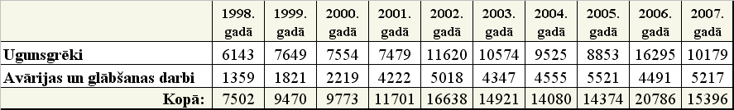

Avāriju un glābšanas darbu īpatsvars

(procentuāli no izbraukumu skaita)

Ierašanās laiks uz notikuma vietu pēc trauksmes signāla

Ugunsgrēku likvidācijas laiks

